一、 选择题:本题共8小题,每小题5分,共40分.在每小题给出的四个选项中,只有一项是符合题目要求的.

B13浙江省宁波市2026届高三第一学期期末考试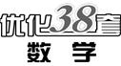
(满分150分,考试时间120分钟)答案见P73
1. 在复平面内,复数$\frac{2}{1+i}$对应的点位于复平面的( )

A. 第一象限 B. 第二象限
C. 第三象限 D. 第四象限
2. 设集合A={-3,1},B={-3,a-1,a²-1},若A⊆B,则实数a的值不可能是 ( )
A. -2 B. -$\sqrt{2}$
C. $\sqrt{2}$ D. 2
3. 已知等差数列{a_{n}}的前n项和为S_{n},公差为d.若S₃=S₉,a₆=1,则d= ( )
A. -3 B. -2 C. 2 D. 3
4. 已知命题p:∀x∈(0,+∞),x>sin x;命题q:∃x₀>0,x₀=$e^{x_{0}}$.则 ( )
A. p和q都是真命题
B. p和􀱑q都是真命题
C. 􀱑p和q都是真命题
D. 􀱑p和􀱑q都是真命题
5. 已知f(x)是定义在R上且周期为4的奇函数,当4≤x<6时,f(x)=log_{0.5}(x-3),则f(-1)= ( )
A. -1 B. -$\frac{1}{2}$ C. $\frac{1}{2}$ D. 1
6. 将函数f(x)=cos(2x+φ)(φ>0)的图象向左平移$\frac{π}{3}$个单位长度,得到函数g(x)的图象.若g(x)在区间$\left(\frac{π}{4}\text{,}\frac{3π}{4}\right)$上单调递增,则φ的最小值为 ( )
A. $\frac{5π}{6}$ B. $\frac{7π}{6}$ C. $\frac{11π}{6}$ D. $\frac{13π}{6}$
7. 已知α,β是两个不相等的锐角,且满足sin(α-β)+3cos(α-β)=3,cos(α+β)=-$\frac{1}{3}$,则sin αsin β的值为 ( )
A. $\frac{1}{3}$ B. $\frac{7}{15}$ C. $\frac{17}{30}$ D. $\frac{2}{3}$
8. 已知双曲线C:$\frac{x^{2}}{a^{2}}$-$\frac{y^{2}}{b^{2}}$=1(a>0,b>0)的左、右顶点分别是A₁,A₂,左、右焦点分别是F₁,F₂.若双曲线C的渐近线方程为y=±$\sqrt{3}$x,焦距为4,动点P满足$\vec{PF_{1}}$·$\vec{PF_{2}}$=5,则 ( )
A. $\vec{PA_{1}}$·$\vec{PA_{2}}$=9
B. |$\vec{PA_{1}}$+$\vec{PA_{2}}$|=8
C. 3≤$\vec{PF_{1}}$·$\vec{PA_{2}}$≤9
D. 5≤|$\vec{PF_{1}}$+$\vec{PA_{2}}$|≤7
二、 选择题:本题共3小题,每小题6分,共18分.在每小题给出的选项中,有多项符合题目要求.全部选对的得6分,部分选对的得部分分,有选错的得0分.
9. 海水养殖场进行某水产品两种养殖方法的产量对比,甲试验区选择第一种养殖方法,乙试验区选择第二种养殖方法.收获时,从两个试验区各随机抽取了100个网箱,测量各箱水产品的产量(单位:kg),其频率分布直方图如图所示.
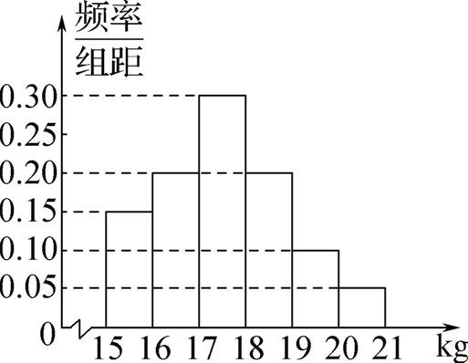甲试验区产量频率分布直方图
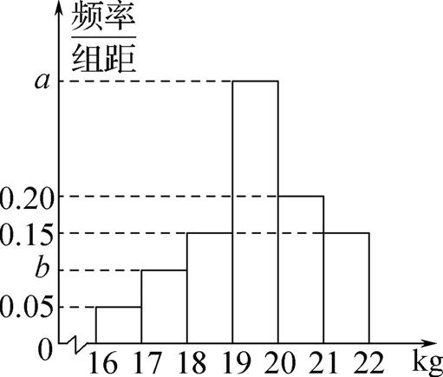乙试验区产量频率分布直方图
记事件C=“乙试验区产量不低于19 kg”,根据直方图得到P(C)的估计值为0.70,则 ( )
A. 乙试验区产量频率分布直方图中a=0.35,b=0.10
B. 甲试验区产量的众数大于乙试验区产量的众数
C. 甲试验区产量的平均数小于乙试验区产量的平均数
D. 甲试验区产量的75%分位数大于乙试验区产量的中位数
10. 已知抛物线C:y²=2px(p>0)的焦点为F,准线l与x轴交于点H,过抛物线C上第一象限的一点P作l的垂线,垂足为Q,线段QF与C相交于点M.若|PF|=2p,则 ( )
A. 直线PF的斜率为$\sqrt{3}$
B. FQ为∠HFP的平分线
C. △MPF的面积为$\frac{\sqrt{3}}{2}$p²
D. H,M,P三点共线
11. 设a≥0,已知函数f(x)=$\frac{x\text{-}a}{x^{2}+1}$,x∈R,则( )
A. 函数f(x)在(0,1)上无极值点
B. 函数f(x)在(2,+∞)上可能单调递增
C. 当x>0时,f(x)≤$\frac{a}{2}$x-a+$\frac{1}{2}$
D. 当a<x<3时,f(x-a)-f(1)<$\frac{1}{2}$
三、 填空题:本题共3小题,每小题5分,共15分.
12. 已知直线y=x+3与圆(x-1)²+(y-2)²=4交于A,B两点,则|AB|= .
13. 一个正四棱锥的所有顶点都在球面上,该正四棱锥的底面边长为$\sqrt{2}$,侧棱长为2,则球的表面积为 .
14. 甲、乙两人进行乒乓球练习,设甲每局获胜的概率为$\frac{2}{3}$,乙每局获胜的概率为$\frac{1}{3}$,且各局练习的胜负相互独立.现进行n局练习,规定胜局多者获胜,记“n局练习甲获胜”的概率为P_{n},则P₇-P₅= .(用数字作答)
四、 解答题:本题共5小题,共77分.解答应写出文字说明、证明过程或演算步骤.
15. (本小题满分13分)
如图,在三棱柱ABC-A₁B₁C₁中,直线AC⊥平面ABB₁A₁,E是棱BB₁上一点,AB=AC=$\sqrt{2}$,BB₁=3BE=3,∠BAA₁=135°.
(1) 求证:CE⊥AA₁;
(2) 求直线CE与平面A₁B₁C₁所成角的正弦值.
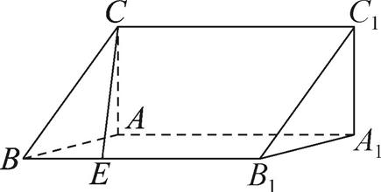
16. (本小题满分15分)
已知△ABC的内角A,B,C所对的边分别为a,b,c,记△ABC的面积为S,S=$\frac{\sqrt{3}}{8}$(a²+c²-b²).
(1) 求tan B的值;
(2) 若△ABC不是直角三角形,且满足asin 2C+ccos A=b,c=2,求a的值.
17. (本小题满分15分)
已知数列{a_{n}}和{b_{n}}满足2a_{n+1}=3a_{n}+b_{n}+4,2b_{n+1}=3b_{n}+a_{n}-4,a₁=1,b₁=2.
(1) 求证:{a_{n}+b_{n}}是等比数列,并求出{a_{n}+b_{n}}的通项公式;
(2) 将数列{a_{n}-b_{n}},{a_{n}+b_{n}}中的所有项从小到大排列组成新数列{c_{n}},记{c_{n}}的前n项和为S_{n},求S₆₀.
18. (本小题满分17分)
已知椭圆Γ:$\frac{x^{2}}{a^{2}}$+$\frac{y^{2}}{b^{2}}$=1(a>b>0)的离心率为$\frac{1}{2}$,且过点$\left(\text{-}1\text{,}\frac{3}{2}\right)$,F是Γ的右焦点,O为坐标原点.
(1) 求椭圆Γ的方程;
(2) 设P(-4,0),过点P的直线与椭圆Γ依次交于A,B两点(点A在第二象限),直线AO,BF分别与Γ交于另一点C,D.
① 当C,D两点重合时,求直线AB的方程;
② 当C,D两点不重合时,记直线CD与x轴的交点为Q,求△ABQ面积的最大值.
19. (本小题满分17分)
已知a∈R,函数f(x)=cos(ax-a)-ln(2x-x²).
(1) 求证:曲线y=f(x)关于直线x=1对称;
(2) 当0<a<$\sqrt{2}$时,求函数f(x)的最小值;
(3) 当a=π时,若存在互不相等的三个大于1的实数x₀,x₁,x₂,满足f(x₁)=f(x₂),且f'(x₀)=0,求证:$\frac{x_{1}}{x_{0}}$+$\frac{x_{2}}{x_{0}}$<2.

